【简易机器人】
软件设计说明书
【SDD109】
【Ver2.0】
分工说明
小组名称
学号 | 姓名 | 本文档中主要承担的工作内容
17373482 | 曲硕 | 主编全文
17373381 | 何逸宸 | 数据库部分编写
17373475 | 程方颀 | 开发环境，需求可追踪性说明部分编写
17373478 | 刘子豪 | 概述部分编写

版本变更历史
版本 | 提交日期 | 主要编制人 | 审核人 | 版本说明
1 | 2020/04/20 | 曲硕 | 陆俊峰
2 | 2020/5/19 | 曲硕 | 程方颀 | 修改了第六第七部分，修改体系结构部分图片，完善层次结构分析

1 范围

项目概述
在对物流行业需求越来越大的今天，在物品仓库中对各个物品的分流浪费了大量的人力和财力，并且效率还很低下。那么开发一个能够自动识别物体并进行抓取的机器人来提高物流仓库的分流效率就很有必要。
对于机器人的主要功能。在机器人自动分流的场景下，机器人要能够实现，路径规划，自动避障，抓取物体等功能。在与人的交互方面，机器人要能够实现，接受语音命令，图形界面交互，自主导航，自主跟随等方面。同时为了能够使机器人更加强健的执行各种功能，机器人还应该有对错误进行处理的功能。
对于机器人的非功能方面，首先机器人应该易于使用，对用户应该友好，所以图形界面应该简洁，语音指令应该简洁明确。同时机器人要有一定的扩展性。一方面是软件层面，要保留接口便于添加功能，如添加支持的语音指令。另一方面硬件层面也要能够方便的添加删除各个硬件模块。能够根据使用场景和需求来组合所需硬件以及软件功能。在开发方面，要有良好设计的软件架构以及严格的开发规范，详细的开发文档。

文档概述
本文档主要用来说明简易机器人的具体设计方案。包括整体架构设计，数据库设计，各个模块的功能及接口设计。同时对项目需求，和机器人的运行环境做一些说明。
范围：整体简要介绍项目的概述，文档概述，术语以及引用文档。
需求概述：介绍该项目的需求，包括业务需求，数据需求，功能和非功能的需求，为软件的设计作一个参考。
数据库设计：对于整个项目中的各个实体，以及实体的属性，实体之间的关系进行设计。
体系结构设计：对项目进行整体曾面的设计。
接口设计：对于体系结构的各个层面给出接口的设计，并且对同一层面中各个模块之间给出接口设计。
详细设计：对于各个层面，及各个层面中模块的具体细节进行设计，包括内部使用的属性，以及方法。
软件运行与开发环境：给出软件的运行和开发的环境，便于用户的使用和其他人的继续开发。
需求可追踪性说明：给出软件的设计与需求之间的对应关系。

术语和缩略词
启智ROS机器人

引用文档
【本文档引用的所有文档的编号、标题、版本和发行日期。引用文档包括项目开发计划、软件需求规格说明，以及其它有关文档资料。】
SRS-软件需求规格说明书
启智ROS机器人开发手册

需求概述

业务需求
（1），仓库自动分流。机器人能够实现在一个商品储存仓库中自动对某几类商品进行自动分流。
（2），自主引领。机器人能够自主引领用户到达目标地点或目标商品处，并且保持适当距离。
（3），自主跟随。机器人能够自主跟随用户，并保持适当距离。
（4），接受指令。机器人能够接受用户给出的指令并完成相应功能。

数据需求

功能需求
- 语音识别：机器人接受用户语音指令，反馈指令是否合法，若不反馈错误，若合法，则按照语音执行具体动作。
- 用户界面：通过用户界面来显示机器人支持的功能，提供友好简洁的界面，方便用户使用。
- 物体识别：机器人能够识别所指定的物体。
- 地图建模：机器人能够建立当前环境的地图信息，为机器人的路径导航提供信息。
- 路径规划：机器人能够根据接收到的目的位置和地图信息规划出当前路径，同时根据地图信息的变化动态调整。
- 动态避障：机器人在行进过程中应随时检测当前路径是否含有障碍物，若含有障碍物，则停止行进，更新地图数据，根据新的地图信息和目标位置重新计算路径。
- 移动：利用其他功能和硬件控制机器人移动到目标位置，同时控制机器人移动的速度等参数。
- 抓取物体：机器人能够利用硬件抓取物体。
- 异常处理：无论何时，机器人遇到非法情景时或不知道如何处理时应该采取合理的异常处理。

数据库设计
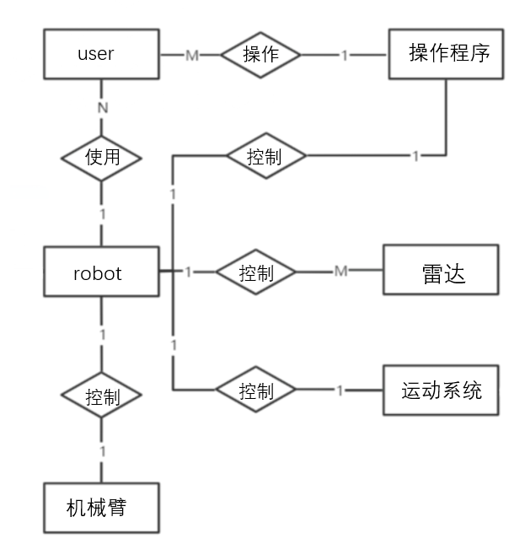
图3.1数据库总体的E-R图
User
用户id | 用户昵称 | 用户密码 | 用户权限 | 用户可用功能
主码 |  |  |  | 避障、路径规划、抓取
Robot
id | 控制设备 | 功能
主码 | 机械臂、雷达、运动系统 | 实现抓取、物体定位与检测
操作程序
id | User | Robot
主码
物体识别
id | 俯仰角度数据 | 识别的物体 | 三维点云数据 | 当前时间
主码

体系结构设计

总体架构
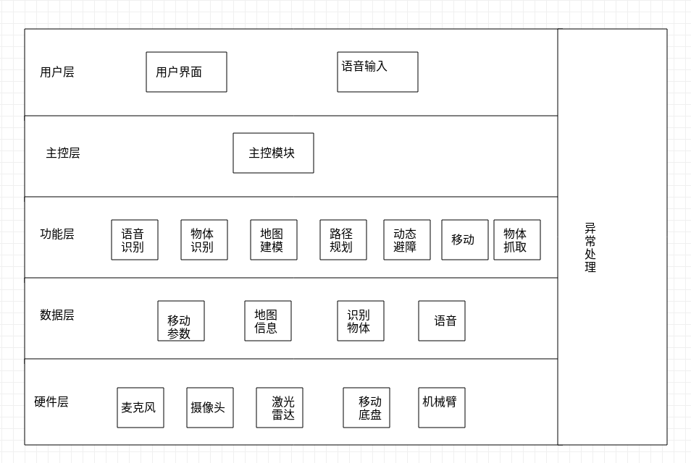
图4.1 总体架构图
对与简易机器人的总体架构，我们按照层次结构把他分成4个层次，用户层，主控层，功能层，硬件层，同时异常处理模块贯穿四个层面，对所有的异常进行合适的处理。

用户层
用户层负责与用户的交互，我们提供了两种模式。第一种模式是通过图形交互界面来选择具体的功能。第二种是通过用户的语音输入来控制机器人的行为。

主控层
是机器人的核心逻辑控制模块，通过接受用户层指定的具体任务，进行逻辑处理，并选择适当的功能模块以适当的顺序执行，同时负责各个功能模块之间的数据传递，来实现用户指定的具体任务。

功能层
按照需求，我们划分了几个具体的功能模块，这些功能模块通过操控硬件来实现某个细分的功能，或者通过操控几个本层的功能模块一起来实现一个更整体的功能。

硬件层
是机器人可安装的各种硬件，也是实现各种功能的基础部件。

异常处理
这个模块是机器人整体的异常处理模块，对于各个层中出现的任何错误，都要通过异常处理模块进行捕捉，并作出合理的反映，并对用户作出反馈。

软件体系结构
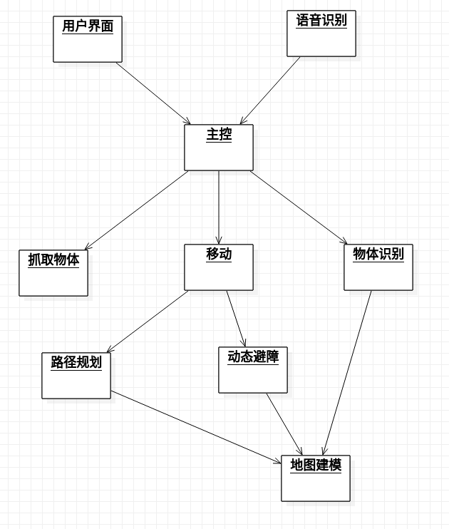
图4.2 软件体系结构图
对于软件的体系结构来说主要是整体体系结构的上面三层，用户界面和语音识别主要用来与用户进行交互，把输入的信息传递给主控模块，主控模块根据得到的信息来调用具体的模块执行，主控模块直接调用的模块有抓取物体模块，物体识别模块，和移动模块，而移动模块又依赖路径规划模块和动态避障模块，路径规划模块，动态避障模块，物体识别模块都要依赖地图建模模块得到的地图坐标信息。

硬件体系结构
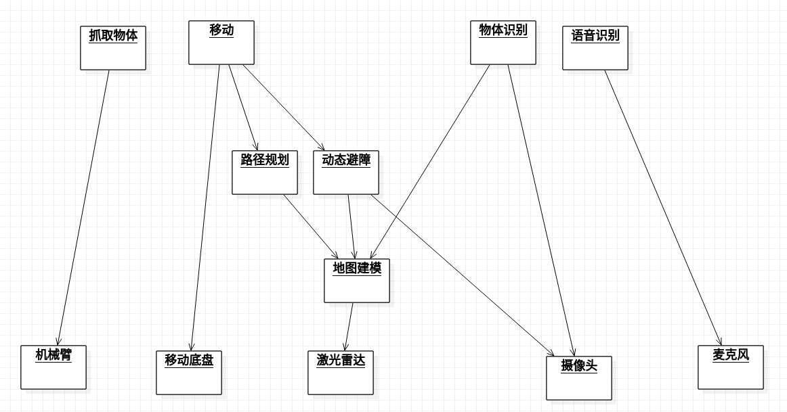
图4.3 硬件体系结构图
硬件体系结构主要说明了各个功能对硬件的依赖情况，其中抓取物体模块依赖机械臂，移动模块依赖移动底盘，地图建模模块依赖激光雷达，物体识别和动态避障模块都依赖摄像头，语音识别模块依赖麦克风。

技术体系结构
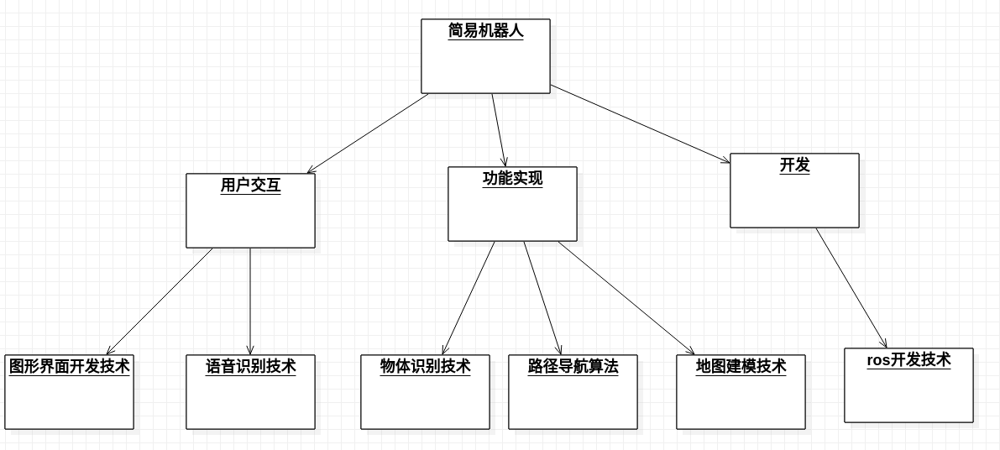
图4.4 总体架构图
技术体系结构主要说明了实现整个机器人系统的各个部分所依赖的各项技术。其中用户交互方面需要使用到图形界面的开发技术，以及需要与用户语音交互的语音识别技术。在具体机器人功能实现方面，为了实现上述功能层的各项功能需要用到物体识别技术，路径导航算法，地图建模技术。在机器人的具体开发阶段，我们还需要使用到ros的开发技术。

支撑体系结构（部署和实施方案）
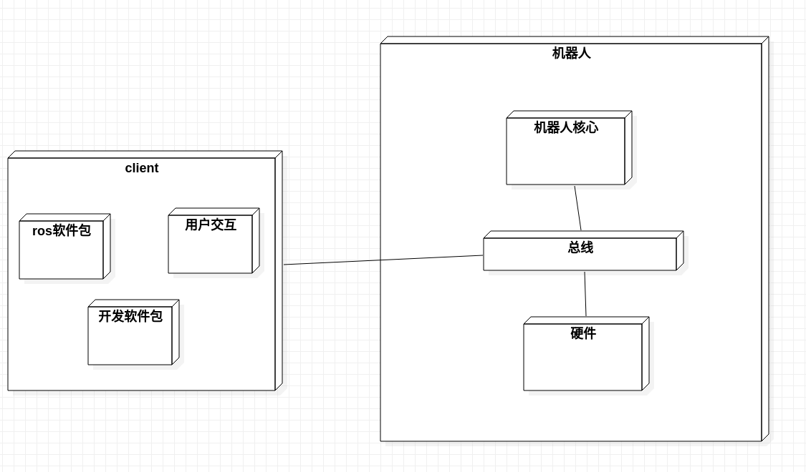
图4.5 支撑体系结构
首先对于整个系统的部署来说，分为两个部分，一个是用户操控机器人的client电脑。另一部分则是具体的机器人。在用户电脑中，含有ros软件包，开发的简易机器人代码，以及与用户交互的图形界面。其中ros软件包提供了一些ros系统库，同时提供了便于开发和调试的一些列工具，同时提供了编译代码的编译工具，作为一个整体的环境来使得我们开发的代码能够使用。在机器人反面，包括机器人自身的很多硬件，包括机器人的核心处理器。这些各个部件通过总线来交换信息。

接口设计

用户界面
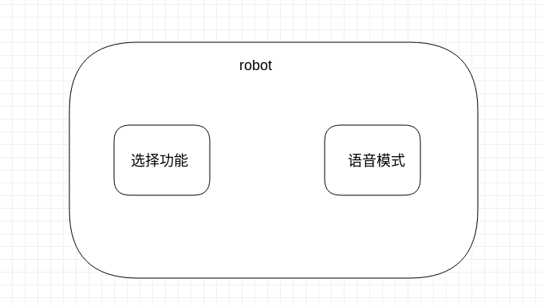
图5.1 用户界面图
对于总体的用户界面，有两个选项，第一个选项是选择功能，包括针对具体业务需求的各项功能，第二个选项是语音模式，在该模式下用户通过语音来控制机器人的各个行动。
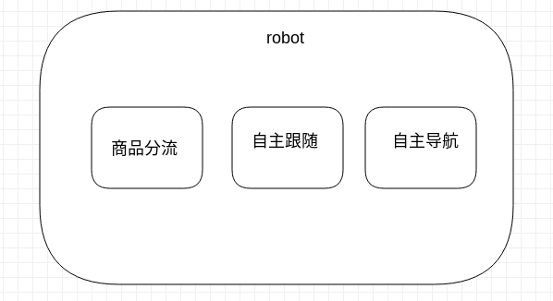
图5.2 选择功能图
对于可选择的功能来说，我们提供了三个可选择的功能，商品分流，自主跟随，自主导航。
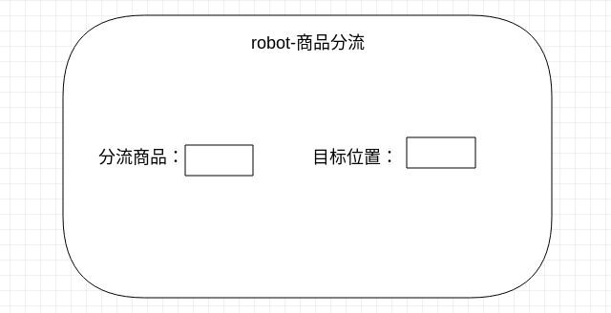
图5.3 商品分流
第一个功能，商品分流。用户需要指定需要分流的商品，和要运送的目标位置。机器人自主在地图内寻找待分流的商品，然后把商品运送至目标位置，待所有商品都分流完成后报告已完成分流。
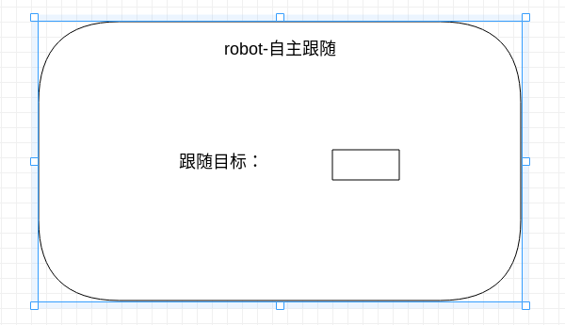
图5.4 自主跟随
第二个功能，自主跟随。机器人首先检测四周的行人，给出待跟随用户，用户选择一个行人让机器人执行跟随。机器人自主跟随被选择的行人，同时保持一定的距离。
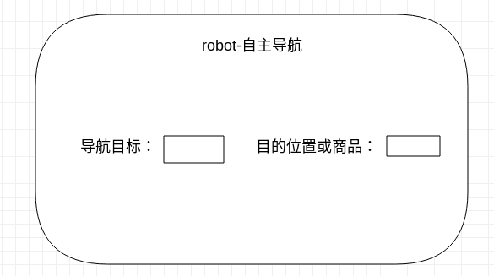
图5.5 自主导航
第三个功能，自主导航。机器人首先检测四周，给出导航的待定选项用户，用户选择一个被导航的用户后，同时指定导航的目的位置或目的商品后机器人执行自主导航，机器人将不断检测与被导航用户距离，保持一个合适的距离。

主控模块
主控模块接受用户交互传递的命令，进行命令的解析，然后采用适当的顺序调用各个功能模块，来完成具体的命令。其中主控模块直接调用的功能模块有三个，分别是移动模块，物体抓取模块，物体识别模块。

物体抓取模块
物体抓取模块调用相应的硬件机械臂，同时通过地图建模模块获得的地图坐标信息，通过物体识别模块获得的目标物坐标信息，控制抓取物体的具体力度来实现物体的抓取，若目标物的位置接触不到，则通过异常处理模块反馈异常信息。

移动模块
通过主控模块传递的目标位置，调用路径规划模块得到规划的路径信息。对这个路径信息，调用移动底盘硬件，控制具体的方向速度进行移动。同时在移动过程中，不断调用避障模块进行障碍物的检测，得到检测到障碍物后的新路径。

物体识别模块
通过主控模块传递的需要识别的物体，通过调用摄像头硬件来进行物体的识别，同时结合地图建模块获得的地图坐标信息，返回识别物体的坐标信息。

路径规划模块
通过机器人的当前位置，移动模块传入的目标位置，结合地图建模模块建立的地图坐标信息，采用相应的路径规划算法，返回当前位置到目标位置的路径。

自主避障模块
不断调用物体识别模块，来判断当前正前方是否有障碍物，若有障碍物，则停止机器人的移动，同时调用路径规划模块得到新的路径，同时把障碍物信息传递给地图建模模块来更新地图坐标信息。

地图建模模块
通过调用激光雷达硬件，对当前机器人所处的环境构建相应的地图坐标信息。

详细设计

主控模块

功能
输入：用户指令。
输出：解析后的指令，机器人需要做的动作
功能：控制机器人，使机器人按照符合用户指令的方式进行运动

类图：
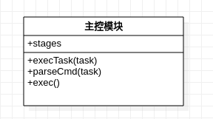
图6.1 主控模块类图
属性：
（1）Stages：解析命令后保存的调用功能模块序列
方法：
- execTask
输入：task，执行的任务
输出：无
功能：用户交互调用执行task
- parseTask
输入：task，执行的任务
输出：stages
功能：对task解析为功能模块执行序列stages
- Exec
输入：无
输出：无
功能：遍历stages，调用具体功能模块执行

流程图
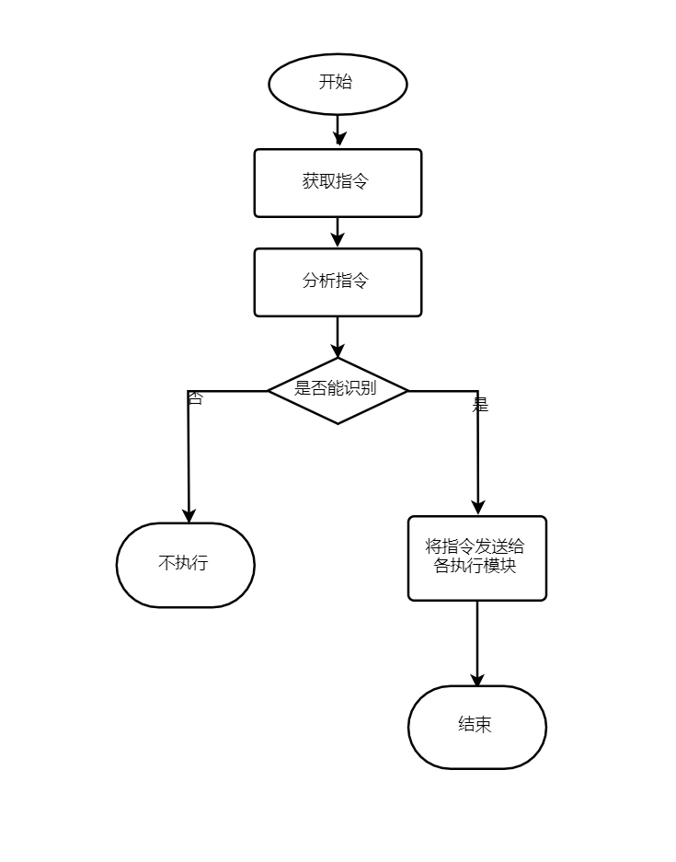
图6.2 主控模块流程图

主要实现步骤
接受用户交互传递的命令，进行命令的解析，然后采用适当的顺序调用各个功能模块，来完成具体的命令。其中主控模块直接调用的功能模块有三个，分别是移动模块，物体抓取模块，物体识别模块。
指令分析模块收到来自用户输入模块的指令信息。指令信息为一个字符串类型的数据。指令分析模块判断指令类型。若指令类型无法识别，则代表语音输入分析模块接收到了无法识别的语音指令，不执行。若为移动指令，抓取指令，即将指令发送给各指令执行模块（移动模块，物体抓取模块，物体识别模块），如指令不可执行则向屏幕输出对应的错误提示信息。

物体抓取模块

功能
输入：物体识别模块计算出的应当进行物体抓取的位置坐标；
输出：抓取的结果；
功能：使机器人按照应当进行物体抓取的坐标，到达应当进行物体抓取的位置；对机械臂进行操纵，使机械臂抓取到物体
。

类图
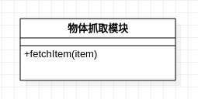
图6.3 物体抓取模块类图

流程图
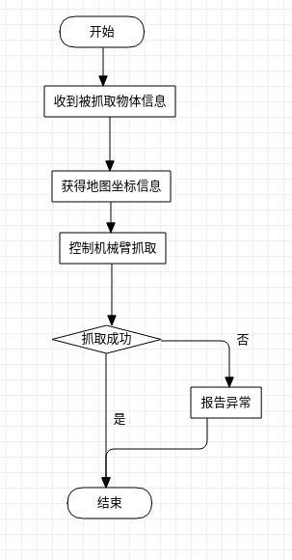
图6.4 物体抓取模块流程图

主要实现步骤
物体抓取模块主要包括fetchItem()函数：根据其他模块计算出的应当进行物体抓取的位置，与机器人控制模块进行交互，使机器人运动到相应的位置；后进行抓取，并返回是否成功进行。

物体识别模块

功能
收到所要识别的物体后，使用摄像头对目标物体进行识别，并获得地图信息后返回识别物体坐标信息。

类图
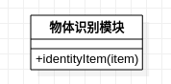
图6.5 物体识别模块类图
方法：
- identityItem
输入：item，所要识别的物体
输出：被识别物体的坐标信息
功能：使用摄像头对物体进行识别，结合地图信息返回物体坐标信息。

流程图
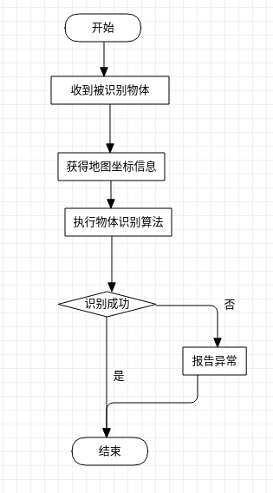
图6.6 物体识别模块流程图

语音识别模块

功能
该模块主要负责监听用户的语音信息。在识别出语音指令后，会通过查询数据库中的合法指令列表来判断是否接受这一条语音指令。如果这是一条合法的语音指令，则会将这一条指令发布给主控模块。主控模块再进行后续的执行工作。

类图

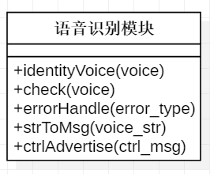
图6.7 语音识别模块类图
方法：
- identityVoice
输入：voice，用户发出的指令
输出：无
功能：使用麦克风硬件来识别用户发出的指令。并调用Check方法来进行检查指令合法性。如果合法性检查通过，则会将语音指令封装成内部指令格式，发布给主控模块。
- check
输入：voice_str，解析成文本格式的语音指令
输出：是否合法
功能：检查用户指令是否合法。如果不合法，会调用errorHandle
方法进行错误处理。
- errorHandle
输入：error_type，错误的类型。
输出：无
功能：根据指定的错误类型，以控制台上显示，声音反馈等形式告知用户发生的错误。
- strToMsg
输入：voice_str，解析成文本格式的语音指令
输出：ctrl_msg，封装好的内部指令
功能：解析文本格式的指令，判断其类型并且封装成统一的格式，便于其他模块进行识别。
- ctrlAdvertise
输入：ctrl_msg，封装好的内部指令
输出：无
功能：讲该内部指令发布给主控模块。

流程图
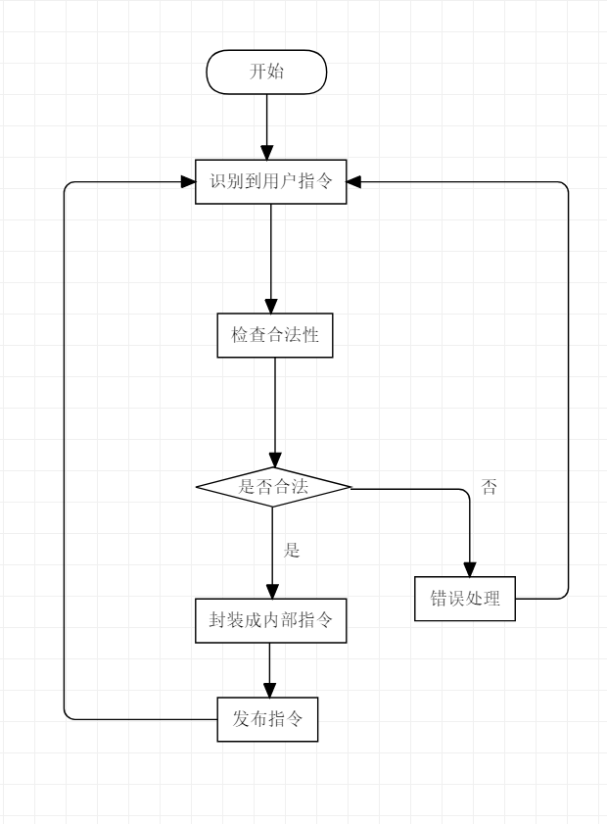
图6.8 语音识别模块流程图

移动模块

功能
接收主控模块发出的目标位置坐标，调用路径规划模块获得具体路径，控制移动底盘进行移动，同时控制自主避障模块不断检测是否有障碍物，直到到达目标位置。

类图
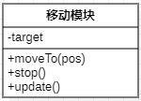
图6.9 移动模块类图
属性：
（1）target：当前正在前往的目标位置。
方法：
- moveTo
输入：pos，目标位置
输出：无
功能：设定目标位置，调用路径规划模块计算路径。
- stop
输入：无
输出：无
功能：取消当前移动，命令机器人刹车。
- update
输入：无
输出：无
功能：由主控模块周期性调用，根据当前位置及周围障碍物情况，判定下个时间段的前进方向并命令机器人移动；必要时调用路径规划模块重新规划。

流程图
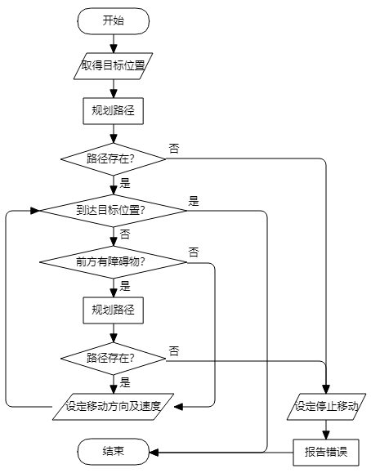
图6.10 移动模块流程图

路径规划模块

功能
输入：targetPosition，目标位置
输出：规划后路径
功能：图地图信息及目标位置计算移动路径。

类图
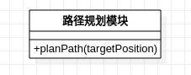
图6.11 路径规划模块流程图

流程图
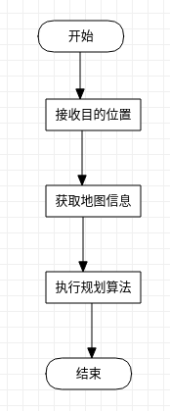
图6.12 路径规划模块流程图

主要实现步骤
该模块主要与避障模块和地图建模模块协调使用，planPath()中首先根据地图生成一条到目标位置的直线距离，然后雷达进行探测，发现障碍物后调用避障算法进行避障。
用户指令并不直接给出期望的机器人运动线速度和角速度，而给出的是目标巡航地点、或者运动方向和运动距离。机器人控制模块在接收到用户指令后，会在进行路径规划的同时，将用户指令给出的运动信息结合实际情况（包括当前场地实际情况，机器人硬件条件，机器人当前坐标和朝向等），转换为合适的期望线速度、角速度，并通过机器人运动模块使机器人进行对应的运动。

自主避障模块

功能
输入：雷达探测结果，检测前方是否有障碍物，传入障碍物信息
输出：机器人的运动方向和运动速度等信息，以及是否停止运动。
功能：在机器人的移动过程中，能够通过该模块自主躲避路径上出现的障碍。

类图
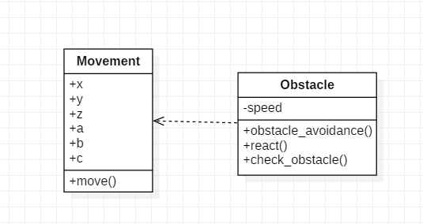
图6.13 自主避障模块类图

流程图
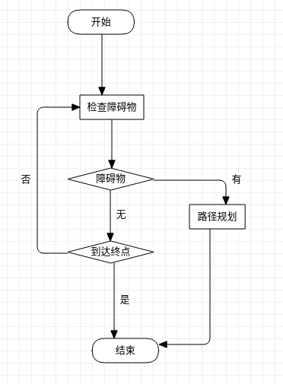
图6.14 自主避障模块流程图

主要实现步骤
避障模块在机器人运行过程中被时时调用。react()函数对雷达发送的信息进行处理，调用chenk_obstacle()函数判断前方是否有障碍物：如果存在障碍物，则调用obstacle_avoidance ()函数尝试寻找其他路径，如果找到无障碍通道，调用move()函数，将新的速度和角度信息传给Movement模块，使机器人按无障碍通道运行从而避开障碍物；如果没有找到无障碍通道，则保存当前线速度、角速度信息。之后不断循环进行此操作。

地图建模模块

功能
使用激光雷达等硬件，对当前环境建立地图信息。

类图
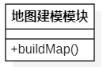
图6.14 地图建模模块类图
方法：
- buildMap
输入：无
输出：地图信息
功能：构建地图信息

流程图
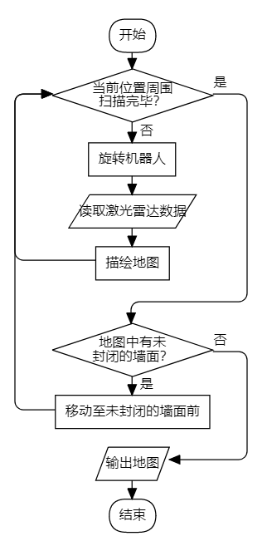
图6.14 地图建模模块流程图

运行与开发环境

运行环境
硬件环境：启智ROS机器人，硬盘，内存
软件环境：Ubuntu 16.04

软件环境

硬件环境 | 软件环境
个人pc | Ubuntu16.04  Kinetic版ROS,  C++/Python开发环境

需求可追踪性说明

功能需求
SRS中功能性需求 | SDD文档
语音控制机器人 | 6.4语音识别模块，
路径规划，自动避障 | 5.4物体移动控制 6.5 移动模块
机器人抓取物体 | 5.5物体识别接口设计 5.6路径规划接口设计 5.3 物体抓取接口设计 6.2物体抓取模块
地图建模 | 5.8 地图建模模块 6.8地图建模模块

非功能需求

SRS中非功能性需求 | SDD文档
响应能力  功耗  处理能力  可移植性  可用性 | 第4部分软件体系结构设计中内容

